Activités artistiques  Motricité fine : découper | Je sais tenir les ciseaux   Date :   | Je sais les utiliser pour couper    Date :  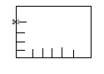 | Je coupe en petits morceaux    Date :  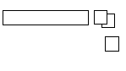

Activités artistiques  Coloriage | Remplir une surface  Date :  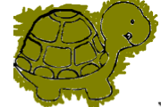 | Remplir une surface sans dépasser  Date :  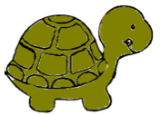

Activités artistiques  Coloriage | Colorier avec une couleur  Date : | Faire un choix dans les couleurs  Date :  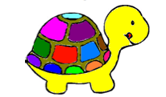 | Faire un coloriage codé  Date :  